**Литературно-музыкальный вечер «Ларец мудрости»**

**посвящается 255-летию со дня рождения**

**Ивана Андреевича Крылова**

**Ход мероприятия**

**1. Ведущий:** Добрый день, уважаемые учителя! Добрый день, уважаемые учащиеся! В 2024 году отмечается 255-летие Ивана Андреевича Крылова — русского баснописца конца 18 века.

**2. Ведущий:**

«Случается нередко нам

 И труд, и мудрость видеть там,

 Где стоит только догадаться

За дело просто взяться.

И.А.Крылов

**1. Ведущий:** Ребята, сегодня мы с вами в гостях у дедушки Крылова.  
Все народы мира издавна  
зовут его дедушкой Крыловым. Он прожил 75 лет. За свою долгую жизнь  
написал около 200 басен.

**2. Ведущий:** У его памятника в Петербурге в Летнем саду всегда  
собираются дети. Они внимательно рассматривают сидящего в кресле поэта,  
с интересом вглядываются в изображенных на памятнике героев басен –  
разных зверей и птиц.

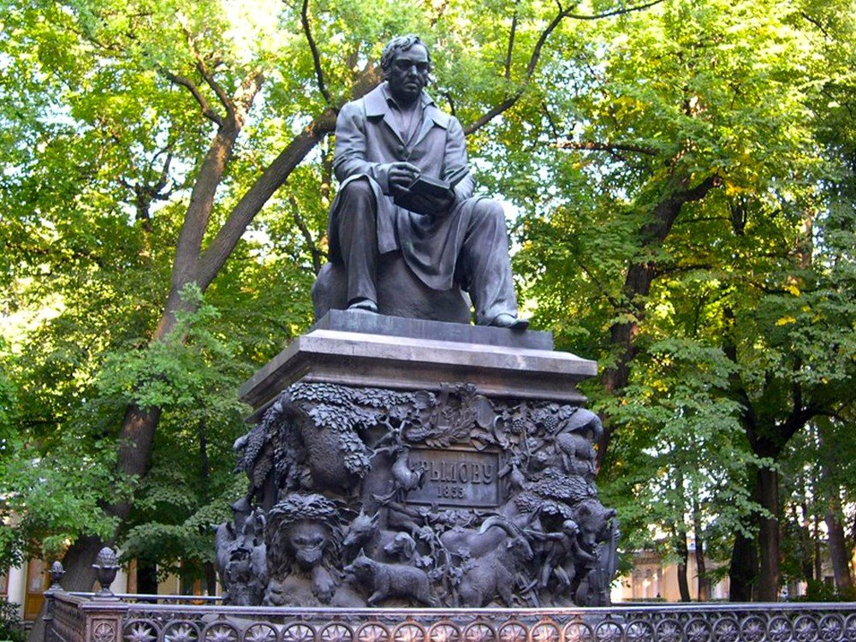

**1. Ведущий: Памятник создан известным скульптором Петром Карловичем Клодтом и художником Александром Андреевичем Агиным.**  
**2. Ведущий**: Много горькой правды говорил баснописец о  
несправедливости. Мы смеемся над героями басен – потешными зверями,  
иногда глупыми, иногда хитрыми и злыми. Но мы хорошо понимаем, что  
Крылов высмеивает и разоблачает человеческие пороки: лень, зависть,  
невежество.  
**1. Ведущий:** И каждый человек сам выбирает, каким ему быть: добрым или  
злым, правдивым или лживым, самоотверженным или трусливым. Каждый из  
нас сам решает, какой дорогой ему идти, какие дела творить – хорошие или  
плохие, полезные или вредные.  
**2. Ведущий:** Крылов был не только талантливым баснописцем, поэтом, но  
хорошо играл на скрипке, рисовал, любил театр. Поэтому сегодня, говоря о  
творчестве Крылова, вы увидите наших шестиклассников в  
роли актеров. Итак, мы начинаем мероприятие, посвящённое творчеству  
Ивана Андреевича Крылова.

**1.Ведущий:**  
**I конкурс – Выразительное чтение наизусть басен И.А.Крылова.**Выступает ученица 6 «Ж» класса Басня «Свинья под  
дубом»  
**2. Ведущий:** Следующая участница ученица 6 «З» класса Арнур.  
Басня «Мартышка и очки»

**1. Ведущий:** А сейчас ученик 6 «И» класса прочитает  
басню «Лебедь, рак и щука»

**2. Ведущий:** 4 номером выступает ученик 6 «К» класса с басней  
«Слон и Моська»

**1**. **Ведущий:** Перед тем, как объявить второй конкурс, попросим жюри  
оценить наших учеников-артистов.

**2. Ведущий:** Мудрые басни Крылова призывают нас не ставить себя выше  
других, совершать добрые дела, любить труд. Посмотрите и слушайте  
внимательно басни, вдруг узнаете себя? И , конечно же, сделайте для себя  
выводы на всю жизнь.

**1. Ведущий:** Басня никогда не бывает нудной, навязчивой. Она поучает  
незаметно, мудро, лукаво, весело. Некоторые басни похожи на спектакли, их  
легко инсценировать.   
**II конкурс - Выступления учащихся – инсценирование басен Крылова.**

**2. Ведущий:** Волк на псарне - басня Крылова, иносказательно описывающая неудавшиеся переговоры Наполеона и Кутузова. Волк на псарне - настоящий шедевр басенного жанра.

Ученики 6 «Ж» класса покажут инсценировку басни «Волк на псарне»

**1. Ведущий:** Красавица-попрыгунья Стрекоза и домовитый Муравей – герои басни Крылова. Весёлое стихотворение о непростой жизни.  
Ученики 6 «З» класса покажут инсценировку басни «Стрекоза и Муравей»

**2. Ведущий:** Басня Крылова Кукушка и Петух с юмором описывает сценку общения двух бездарных «певцов» Кукушки и Петуха, наперебой расхваливающих друг друга без всякой на то причины.

На сцену приглашаются ученики 6 «И» класса, инсценировка   
басни Ивана Андреевича Крылова «Кукушка и Петух».

**1. Ведущий:** Басня Крылова «Волк и кот» - поучительный рассказ о том, как важно дружить с окружающими и не делать им зла. Главный герой басни – загнанный Волк, ищет для себя хоть какой-нибудь защиты, но не находит, так как успел насолить практически всем вокруг. Басню «Волк и кот» посмотрите в исполнении учащихся 6 «К» класса.  
**2. Ведущий:** Пока жюри подводят итоги 2 конкурса, мы предлагаем всем участникам конкурса спеть детскую песню «Вместе весело шагать».

**1. Ведущий:** Так мы перешли к 3 музыкальному конкурсу, где участники  
покажут знания детских веселых песен и удивят вас своим музыкальным  
талантом.  
**III конкурс – музыкальный.**

В алфавитном порядке первыми на сцену выходят ученики 6 «Ж» класса.  
Современный танец

**2. Ведущий:** На сцену приглашаются ученики 6 «З» класса. Современный танец.

**1. Ведущий:** Мы все любим танцевать. Ученики 6 «И» класса предлагают посмотреть современный танец.

**2. Ведущий:** Ученики 6 «К» класса покажут современный танец

**1. Ведущий:** Мы с вами знаем, что басни были написаны более 160 лет  
назад, зачем же нам детям 21 века, в век мобильной связи, компьютеризации  
изучать творчество Ивана Андреевича Крылова, его басни?

**2. Ведущий:** Да, потому что и сейчас есть человеческие пороки. Басни Ивана  
Андреевича Крылова как никогда актуальны. Они необходимы нам. Чтобы  
посмотрев на себя как бы со стороны, нам захотелось избавиться от своих  
недостатков.  
**1. Ведущий:** Пусть мудрость слов Ивана Андреевича Крылова будет ориентиром нам в жизни и делах.

Уважаемые жюри подведите итоги сегодняшнего конкурса и  
объявите победителей.

**Награждение участников**